Criando uma “OBS”

Atalho: shift+A 🡪 cubo 🡪 Atalho: n 🡪 editar posição e tamanho.

Marcar a caixa de texto “XB” para todos os elementos desenhados.

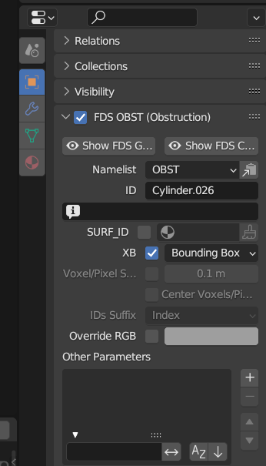

Exportando do blender para o fds

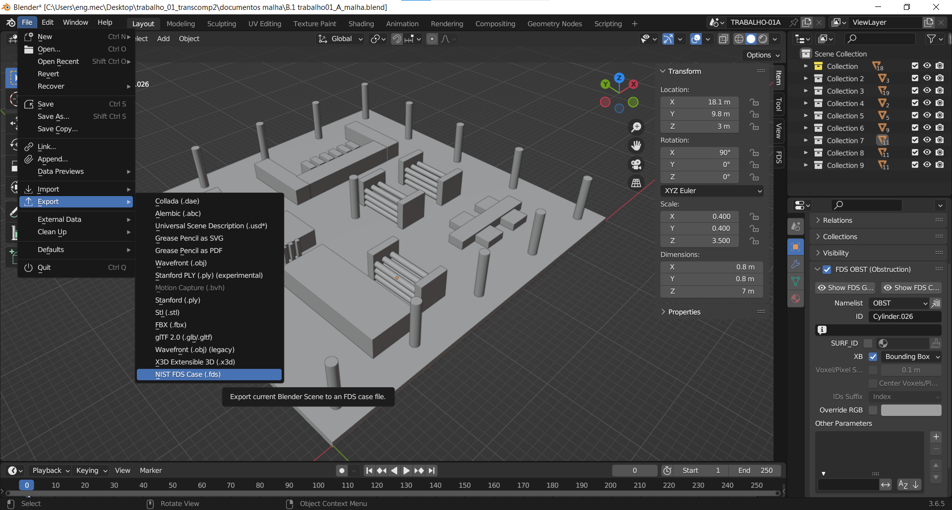

Após incluir no bloco de notas o dominio manualmente. Exemplo:

&MESH IJK=120,120,100 XB=-20,70.0,-20.0,70.0,0.0,20.0, MULT_ID='mesh' /

&MULT ID='mesh', DX=1.0, DY=1.0, I_UPPER=1, J_UPPER=1 /